Familie Georg Hacher, Donau 1, 83250 Marquartstein Tel.: 08641/697268

Homepage: [www.donauerhof.de](http://www.donauerhof.de) E-Mail: [info@donauerhof.de](mailto:info@donauerhof.de)



Liebe Gäste,

* -lich Willkommen auf dem Donauerhof!

Hier finden Sie wichtige Informationen über

unseren Urlaubsbauernhof.

Die Gästeinformation steht Ihnen auch zum Download auf unserer Homepage zur Verfügung.

Familie Hacher wünscht Ihen einen angenehmen

Aufenthalt und einen erholsamen Urlaub!

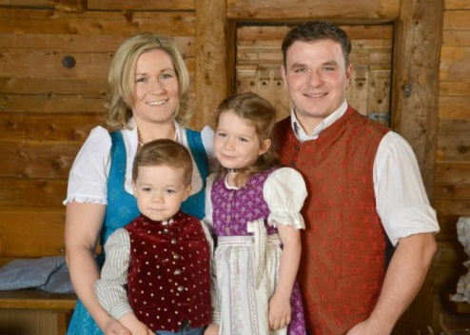

Wenn es Ihnen bei uns auf dem Donauerhof gefallen hat so freuen wir uns über eine Weiterempfehlung und über eine Bewertung bei [**www.holidaycheck.de**](http://www.holidaycheck.de)!

Vielen Dank!

**Unser Hof:**

Etwas ausserhalb von Marquartstein, im Achental am Fuße der Hausberge „Geigelstein“ und „Hochplatte“ inmitten eines Naturschutzgebietes befindet sich unser kinderfreundlicher Bauernhof in wunderschöner Alleinlage.

Der Donauerhof ist ein Grünlandbetrieb mit Jungvieh und einer eigenen Alm. Im Sommer weidet dort unser Jungvieh.

Unsere Alm erreicht man nach einem nur 40-minütigen Fußmarsch.

Zum Aufzuchtbetrieb gehören 25 Rinder, 4 Kälbchen, 3 Pony‘s, 1 Esel, 2 Ziegen, 6 Hühner, 4 Hasen, 4 Meerschweinchen und 2 Katzen.

Der Hof wird von Veronika & Georg Hacher jun. bewirtschaftet.

Ein Bild, das Gras, draußen, Gebäude, Haus enthält.

Bei einer Hofführung zeigen und erklären wir Ihnen gerne unseren Betrieb!

Ein Bild, das Text enthält.
Ein Bild, das Zeichnung enthält.

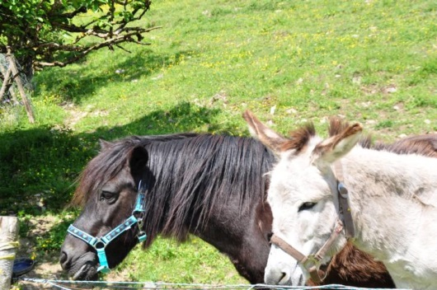

**Hausordnung:**

* Grillhütte, Gartenhausspielzimmer und unsere Spielscheune können sie jederzeit benützen.
* Sonnenliegen stehen zur Verfügung
* Unsere Spielgeräte können jederezeit von Ihren Kindern benützt werden, es wird jedoch keine Haftung von uns übernommen.
* Die Aufsichtspflicht liegt bei den Eltern!
* Ebenfalls übernehmen wir keine Haftung im Umgang mit unseren Tieren, Ponyreiten ist auf eigene Gefahr!
* Bitte die Pony’s nicht füttern – Kolikgefahr!
* Unsere Hasen & Meerschweinchen dürfen gerne gefüttert werden.
* Mülltrennung: Bitte den anfallenden Hausmüll in Glas/Flaschen, Dosen/Blech und Papier trennen. Die jeweiligen Behälter stehen am Hauseingang rechts.
* Bitte die Wohnung täglich lüften, bei Regen bitte die Dachfenster schließen.
* Das Geschirr (auch Töpfe und Pfannen) bitte in der Geschirrspülmaschine reinigen (kein Eco-Programm).
* Bitte nehmen Sie Rücksicht auf unsere anderen Hausgäste, besonders ab 22:00 Uhr.
* Am Abreisetag ist die Wohnung sauber und Besenrein bis spätestens 10:00 Uhr zu verlassen. Bitte lasst die Fenster in Eurer Wohnung geöffnet, damit diese gut durchlüften kann. Denn auch die nächsten Gäste wollen unsere Ferienwohnungen pünktlich und sauber beziehen.

Bei einem Check-Out ab 10:30 Uhr wird der halbe Tagespreis berechnet. Verlängerte Check-Out-Zeiten auf Anfrage möglich.

* Bezahlung nur in „Bar“ oder per Überweisung (Zahlungseingang muss vor Reiseantritt auf unserem Konto ersichtlich sein) möglich.
* Bei vorzeitiger Abreise werden 80 % des Tagespreises berechnet.

**Mülltrennung:**

Bitte trennen Sie den anfallenden Hausmüll in



* Glas / Flaschen (rote Tonne) 
* Dosen / Metall (blaue Tonne) 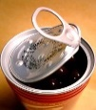
* Plastik (gelbe Tonne) 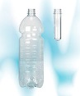
* Biomüll (schwarze Tonne) 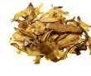
* Restmüll (schwarze Tonne) 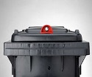
* Papier (große blaue Tonne) 

Die jeweiligen Behälter befinden sich am Hauseingang rechts.

Vielen Dank für Ihre Mithilfe!

**Preisliste 2022**

Sehr geehrte Gäste,

unsere Ferienwohnungen haben einen hohen Qualitätsstandard und sind

bis April 2025 klassifiziert.

Im Preis enthalten sind Bettwäsche, Handtücher, Heizung, W-LAN,

Endreinigung und 1x Ponyreiten.

Wir hoffen Sie verleben einen schönen Urlaub auf dem Donauerhof!

|  |  |  |
| --- | --- | --- |
|  | **Winter** | **Sommer** |
| **Wohnung Nr. 1 „Geigelstein“**  im Bauernhof, 90qm, 3-5 Pers.,  3 Schlafzimmer, Wohnküche,  DU/WC, Balkon | 3 Pers. 100,00 €  4 Pers. 105,00 €  5 Pers. 110,00 € | 3 Pers. 95,00 €  4 Pers. 100,00 €  5 Pers. 105,00 € |
| **Wohnung Nr. 2 „Hochplatte“**  im Bauernhof, 74qm, 2-4 Pers.,  2 Schlafzimmer, Wohnküche,  DU/WC, Balkon | 2 Pers. 98,00 €  3 Pers. 98,00 €  4 Pers. 103,00 € | 2 Pers. 93,00 €  3 Pers. 93,00 €  4 Pers. 98,00 € |
| Zuzüglich Kurtaxe: Erwachsene 1,50 € und Kinder ab 6 Jahre 1,00 € | | | |

Kurzübernachtungen unter einer Woche 10,00 € Aufschlag.

Bei vorzeitiger Abreise werden 80 % des Tagespreise berechnet.

Die Preise gelten für 2 bzw. 3 Personen plus 5,- EUR pro Kind, bzw. 10,- EUR pro Erwachsener.

Jede weitere Person bei einer Übernachtung 20,- EUR ab der 2. Übernachtung 15,- EUR pro Tag.

**Preisliste 2023**

Sehr geehrte Gäste,

unsere Ferienwohnungen haben einen hohen Qualitätsstandard und sind

bis April 2025 klassifiziert.

Im Preis enthalten sind Bettwäsche, Handtücher, Heizung, W-LAN,

Endreinigung und 1x Ponyreiten.

Wir hoffen Sie verleben einen schönen Urlaub auf dem Donauerhof!

|  |  |  |
| --- | --- | --- |
|  | **Winter** | **Sommer** |
| **Wohnung Nr. 1 „Geigelstein“**  im Bauernhof, 90qm, 3-5 Pers.,  3 Schlafzimmer, Wohnküche,  DU/WC, Balkon | 3 Pers. 115,00 €  4 Pers. 125,00 €  5 Pers. 135,00 € | 3 Pers. 110,00 €  4 Pers. 120,00 €  5 Pers. 130,00 € |
| **Wohnung Nr. 2 „Hochplatte“**  im Bauernhof, 74qm, 2-4 Pers.,  2 Schlafzimmer, Wohnküche,  DU/WC, Balkon | 2 Pers. 110,00 €  3 Pers. 120,00 €  4 Pers. 130,00 € | 2 Pers. 105,00 €  3 Pers. 115,00 €  4 Pers. 125,00 € |
| Zuzüglich Kurtaxe: Erwachsene 1,50 € und Kinder ab 6 Jahre 1,00 € | | | |

Kurzübernachtungen unter einer Woche 15,00 € Aufschlag.

Bei vorzeitiger Abreise werden 90 % des Tagespreise berechnet.

Die Preise gelten für 2 bzw. 3 Personen, jede weitere Persone 10,- €.

Übernachtungsbesuch bei einer Übernachtung 30,- EUR ab der 2. Übernachtung 20,- EUR pro Tag.

**Achental Gästekarte**

Mit der Achental Gästekarte erhalten Sie für die Dauer Ihres Aufenthalts im gesamten Achental und darüber hinaus in den Urlaubsorten der Chiemgau-Chiemsee-Region beim Besuch ver­schiedener Attraktionen, bei der Teilnahme an Aktiv-Angeboten sowie bei einigen Bergbahnen ermäßigten oder sogar freien Eintritt. Informationen zu allen Vergünstigungen erhalten Sie vor Ort in den Tourist-Informationen des Achentals.

Zu den kostenlosen und ermäßigten Leistungen unserer Gästekarte zählen unter anderem:

KOSTENFREIE ANGEBOTE:

1. 365 Tage zum Nulltarif mit der Achental-Buslinie
2. Wanderbus (von Mai bis Oktober)
3. Geführte Wanderungen & Biketouren
4. Parken auf den Wanderparkplätzen Schleching (bitte eine Gästekarte gut sichtbar in’s Auto legen)
5. Kurkonzerte
6. Kinderbetreuung / Ferienprogramm
7. Kinder bis 16 Jahre: kostenfreie Teilnahme an Kräuterwanderungen bei Silke Naumann
8. Nutzung der Langlaufloipen

ERMÄSSIGTE ANGEBOTE:

1. Hochplattenbahn
2. Rundflüge bei der Deutschen Alpensegelflugschule
3. Sommer-Fitnessprogramm am Wössner See
4. Märchenpark Marquartstein
5. Geführte Wanderungen bei HeimatEntdeckerTouren
6. Bergbahnen Hochkössen

Die Achental Gästekarte erhalten Sie von Ihren Gastgebern oder in den Tourist-Informationen in Marquartstein, Schleching, Staudach-Egerndach, Oberwössen sowie Unterwössen. Kommen Sie gerne auf uns zu!

**Kurbeitragsübersicht für 2022**

|  |  |  |  |  |  |  |
| --- | --- | --- | --- | --- | --- | --- |
| **Nächte** | **Kurbeitrag**  **1 Erwachsener**  **ab 16 Jahre** | **Kurbeitrag**  **1 Kind**  **6 bis 15 Jahre\*** | **Kurbeitrag**  **2 Erwachsene**  **ab 16 Jahre** | **Kurbeitrag**  **2 Erw.**  **+ 1 Kind**  **6 bis 15 Jahre\*** | **Kurbeitrag**  **2 Erw.**  **+ 2 Kinder**  **6 bis 15 Jahre\*** | **Kurbeitrag**  **2 Erw.**  **+ 3 Kinder**  **6 bis 15 Jahre\*** |
| 1 | 1,50 € | 1,00 € | 3,00 € | 4,00 € | 5,00 € | 6,00 € |
| 2 | 3,00 € | 2,00 € | 6,00 € | 8,00 € | 10,00 € | 12,00 € |
| 3 | 4,50 € | 3,00 € | 9,00 € | 12,00 € | 15,00 € | 18,00 € |
| 4 | 6,00 € | 4,00 € | 12,00 € | 16,00 € | 20,00 € | 24,00 € |
| 5 | 7,50 € | 5,00 € | 15,00 € | 20,00 € | 25,00 € | 30,00 € |
| 6 | 9,00 € | 6,00 € | 18,00 € | 24,00 € | 30,00 € | 36,00 € |
| 7 | 10,50 € | 7,00 € | 21,00 € | 28,00 € | 35,00 € | 42,00 € |
| 8 | 12,00 € | 8,00 € | 24,00 € | 32,00 € | 40,00 € | 48,00 € |
| 9 | 13,50 € | 9,00 € | 27,00 € | 36,00 € | 45,00 € | 54,00 € |
| 10 | 15,00 € | 10,00 € | 30,00 € | 40,00 € | 50,00 € | 60,00 € |
| 11 | 16,50 € | 11,00 € | 33,00 € | 44,00 € | 55,00 € | 66,00 € |
| 12 | 18,00 € | 12,00 € | 36,00 € | 48,00 € | 60,00 € | 72,00 € |
| 13 | 19,50 € | 13,00 € | 39,00 € | 52,00 € | 65,00 € | 78,00 € |
| 14 | 21,00 € | 14,00 € | 42,00 € | 56,00 € | 70,00 € | 84,00 € |

**\*** Kinder und Jugendliche ab dem vollendenten 6. Lebensjahr bis zum vollendeten 16. Lebensjahr

Kinder bis zur Vollendung des 6. Lebensjahres sind kurbeitragsfrei

Die Fremdenverkehrsabgabe beträgt pro Gast/Nacht 0,25 €

**W-LAN-Zugang:**

Sehr geehrte Gäste,

gerne können Sie unseren kostenlosen Internetzugang über W-LAN nutzen! Sie müssen nur die AGB auf der Internetstartseite bestätigen. Unsere Internet-AGB’s können Sie hier auch nochmal’s nachlesen:



Donauerhof Nutzungsbedingungen:

1 Gestattung des Internetzuganges

Der Donauerhof, Georg Hacher, Donau 1, 83250 Marquartstein ermöglicht Endnutzern den öffentlichen Internetzugang an WLAN-Hotspots des Standortpartners . Der Endnutzer ist zur Nutzung des Internetzugangs berechtigt, wenn er diese Nutzungsbedingungen akzeptiert und sich mit gültigen Zugangsdaten eingeloggt hat. Es besteht kein Anspruch auf Nutzung des Internetzugangs.2 Verfügbarkeit

Es besteht keine Garantie für die Verfügbarkeit von Hotspots an bestimmten Standorten und keine Verpflichtung, einmal eingerichtete Hotspots dauerhaft verfügbar zu halten. Wir weisen ausdrücklich darauf hin, dass es im Ermessen des Standortpartners liegt, Hotspots bereitzustellen oder außer Betrieb zu nehmen. Es wird keine Verfügbarkeit bestimmter Inhalte an bestimmten Hotspots garantiert. Wir weisen ausdrücklich darauf hin, dass Standortpartner die Möglichkeit haben, an einzelnen Hotspots Jugendschutzmaßnahmen zu ergreifen und den Zugriff auf Inhalte zu filtern. Für die Nutzung des WLAN ist ein zu IEEE 802.11n kompatibles Endgerät erforderlich. Es werden weder Mindestbandbreite noch Störungsfreiheit garantiert.

3 Verantwortung, Gefahren

Der Standortpartner ist nicht für Inhalte verantwortlich, die von dem Endnutzer oder Dritten über den Hotspot abgerufen, in das Internet eingestellt oder in irgendeiner Weise verbreitet werden. Die übertragenen Inhalte unterliegen keiner Überprüfung durch uns und / oder den Standortpartner. Die Nutzung des Internetzugangs erfolgt auf eigene Gefahr und auf Risiko des Endnutzers. Die Datenübertragung erfolgt ohne Verschlüsselung. Bei Bedarf muss der Endnutzer eigene Maßnahmen zur Sicherung seines Datenverkehrs ergreifen.

4 Pflichten der Endnutzer

Der Endnutzer darf die Hotspots nur bestimmungsgemäß und nach Maßgabe der in der Bundesrepublik Deutschland geltenden Gesetze und Verordnungen benutzen. Der Endnutzer ist verpflichtet, die von dem Standortpartner angebotenen Telekommunikationsdienstleistungen nicht zu Zwecken zu missbrauchen, die den gesetzlichen Bestimmungen oder diesen Endnutzerbedingungen widersprechen, insbesondere ist der unaufgeforderte Versand von Nachrichten oder Informationen an Dritte zu Werbezwecken (Spamming) zu unterlassen. Der Endnutzer hat es zu unterlassen, bei der Nutzung eines Hotspots Straftaten zu begehen und / oder vorzubereiten, insbesondere Informationen zu verbreiten, die gem. §§ 130, 130a und 131 StGB der Volksverhetzung dienen, und / oder die im Sinne des § 184 StGB pornografisch sind, und / oder die geeignet sind, Kinder oder Jugendliche sittlich schwer zu gefährden und / oder in ihrem Wohl zu beeinträchtigen. Darüber hinaus hat er es zu unterlassen, zu Straftaten anzuleiten oder Gewalt zu verherrlichen oder zu verharmlosen. Der Endnutzer hat alle erforderlichen und üblichen Sicherungsmaßnahmen gegen die ungewollte und missbräuchliche Nutzung der Hotspots über die von ihm eingesetzten IT-Systeme durch unbefugte Dritte zu treffen. Soweit der Endnutzer eine ungewollte oder missbräuchliche Nutzung eines Hotspots über ein von ihm eingesetztes IT-System feststellt, hat er den Standortpartner unverzüglich zu unterrichten.

5 Datenschutz und Datensicherheit

Die einschlägigen datenschutzrechtlichen Vorschriften des TKG und der DSGVO werden eingehalten. Verkehrsdaten werden nach den gesetzlichen Vorgaben des TKG erhoben, verarbeitet und gespeichert. Dies umfasst die IP-Adresse und die MAC-Adresse des Endgerätes sowie Nutzungszeit und -dauer. Darüber hinaus behält sich der Standortpartner vor, Daten zu statistischen Zwecken auszuwerten. Die Fristen des TKG zum Löschen von Daten werden eingehalten.

Kontakt: Georg Hacher, Donau 1, 83250 Marquartsein, info@donauerhof.de

6 Sonstiges

Wir behalten uns das Recht vor, diese Nutzungsbedingungen in Zukunft zu aktualisieren. Mit jeder Nutzung des Internetzugangs erklärt sich der Nutzer mit der jeweils gültigen Fassung dieser Nutzungsbedingungen einverstanden.

7 Schlussbestimmungen

Es gilt das Recht der Bundesrepublik Deutschland. Hat der Nutzer den Vertrag als Verbraucher geschlossen, sind darüber hinaus die zwingenden Verbraucherschutzbestimmungen anwendbar, die in dem Staat gelten, in dem sich der Nutzer während der Hotspot Nutzung aufhält, sofern diese dem Nutzer einen weitergehenden Schutz gewähren. Im Streitfall steht dem Nutzer das Recht zu, ein Schlichtungsverfahren einzuleiten. Hierfür muss der Nutzer einen entsprechenden Antrag bei der zuständigen Behörde stellen.

Marquartstein, 02.02.2022

**Familienseite:**

**Wir halten unseren Schnuller-Servie für die Kleinsten bereit:**

* Kinderbettchen
* Kinderteller & Besteck
* Kinderbettwäsche
* Steckdosensicherung
* Wickelauflage
* Hochstuhl
* Kinderschemel (auch für Waschbecken)
* Flaschenwärmer
* Kinderbadewanne
* WC-Aufsatz
* Rückentrage
* Antirutscheinlage für die Dusche

**Bambini-Stalldiplom:**

Wenn die Kinder kleinere Aufgaben übernehmen wie zum Beispiel

die Hasen & Meerschweinchen mit Futter und Wasser zu versorgen, vielleicht auch einmal die Hühner einsperren oder in der Früh auslassen, die Pony’s beim geführten Reiten zu putzen, dann bekommen die Kleinen am Ende der Hofwoche als Anerkennung eine schöne Urkunde.

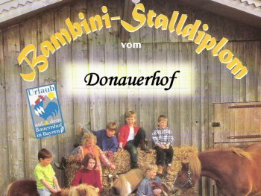

**Kinderspaßurlaub:**

Damit sich die Kinder bei uns von Anfang an richtig zu Hause fühlen haben wir eine Menge zu entecken auf unserem Urlaubsbauernhof. Die Kleinen sind überglücklich und freuen sich den ganzen Tag mit den anderen Kindern die Tiere zu streicheln, den Ziegen beim Klettern zuzusehen und auf dem Trampolin zu springen. Auf dem Spielplatz kann nach Herzenslust geklettert und geschaukelt werden und natürlich gibt es auch einen Sandkasten mit jeder Menge Spielzeug. Unsere Gokarts sind bei allen Familien beliebt und so werden viele Runden um den Hof gedreht.

**Unsere Tiere:**

Zum Hof gehören natürlich Rinder und Kälbchen, unsere Pony’s Siskus, Torti und Gerry, der Esel Lenzi, und die beiden Ziegen Tom & Jerry.

Der Streichelzoo besteht aus Hasen, Meerschweinchen, Hühnern und Katzen.

**Spielscheune:**

Wenn die Sonne mal nicht scheint, geht's in die neue Spielscheune mit Kletterwand, Schaukel, Rutsche, Heuhüpfen und Holzpony Flori.

**Gartenhaus:**

Das liebevoll gestaltete Gartenhäuschen lädt nicht nur zum Spielen bei Regenwetter ein. Hier findet Ihr Malsachen und nette Spielsachen für Jungs und Mädels.

(Bitte das Gartenhäuschen nur mit sauberen Schuhen oder Rutschsocken/Hausschuhen betreten.)

**Umgebung:**

* [Märchen- und Erlebnispark](http://www.maerchenpark.de) - Marquartstein & Ruhpolding (ca. 20 km)
* [Hochplattenbahn](http://www.hochplattenbahn.de/) - Marquartstein
* Naturbadesee - Grassau
* [Baumhochseilgarten](http://www.parkeroutdoor.com/) - Übersee am Chiemsee
* Strandbad - Übersee am Chiemsee
* [Schlauchboot-Rafting](http://www.sportlukas.de) - Schleching
* [Mammut-Museum](http://www.mammutheum.de) - Siegsdorf (ca. 18 km)
* [Chiemsee](http://www.mychiemsee.de) - das bayerische Meer
* [Salzbergwerk](http://www.salzwelt.de) – Berchtesgaden (ca. 60 km)
* [Wellenhallenbad](http://www.vita-alpina.de) - Ruhpolding
* [Alpamare](http://www.alpamare.de) - Bad Tölz
* [Prienavera](http://www.prienavera.de) – Prien
* Haus der Natur – Salzburg (der Schlechtwetter Tipp für die ganze Familie)
* Wintersportmöglichkeiten [Winklmoos](http://www.winklmoosalm.de/) / [Steinplatte](http://www.steinplatte.co.at/)

**Schlechtwetterprogramm:**

* Hallenbad Prienavera in Prien oder Wellenhallenbad in Ruhpolding
* Mammut-Museum in Siegsdorf, Holzknechtmuseum in Ruhpolding
* Bauernhofmuseum in Amerang, Automuseum in Amerang
* Salzbergwerk Berchtesgaden, Haus der Natur Salzburg
* Deutsches Museum München, Sealife München

**Einkaufsmöglichkeiten:**

In Marquartstein bei der Kirche rechts abbiegen, ca. 250 m weiter befindet sich auf der rechten Seite ein sehr großer EDEKA-Markt mit sehr guter Fleisch- und Wurstabteilung. Außerdem befindet sich noch ein NORMA-Markt in Marquartstein.

Im ca. 5 km entfernten Grassau, beim Kreisverkehr in Staudach links abbiegen befinden sich auf der linken Seite ein LIDL-Markt und auf der rechten Seite ein

ALDI-Markt. Jeden Samstag ist im Heftergewölbe (Ortsmitte) ein Bauernmarkt auf dem regionale Produkte angeboten werden.

**Wochenmarkt Unterwössen: Mittwoch von 7:30 Uhr bis 12:30 Uhr Rathausplatz**

**Wochenmarkt Grassau: Donnerstag von 8:30 Uhr bis 12:00 Uhr Heftergewölbe**

**Kostenloser Busservice:**

Der Achentalbus fährt kostenlos (mit Kurkarte) bis zum Chiemsee.

Einsteigemöglichkeit bei der Haltestelle am Rathaus – Touristinformation.

**Waschmaschine & Trockner:**

Auf Anfrage stellen wir Ihnen Waschmaschine und Trockner gegen eine Gebühr von 4,00 € zur Verfügung.

**Kinderarzt:**

Dr. med. Ulrich Warweg

Mitterbachweg 5

83224 Grassau

Tel.: 08641/2066

oder Kinderärztlicher Bereitschaftdienst: Tel.: 01805/191212

**Ponyreiten:**

Geführtes Reiten für Kinder auf dem hauseigenen Reitplatz auf den beiden braven Pony’s Torti & Gerry:

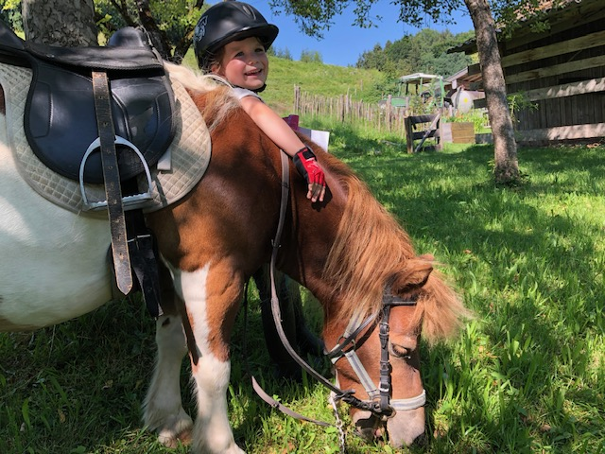

* Geführtes Ponyreiten 1x pro Woche nach Absprache kostenlos.
* Geführtes Ponyreiten 20 Minuten (vorher Putzen & Satteln) nach Terminvereinbarung & Verfügbarkeit möglich – Kosten 20,- €.

*(Wir behalten uns Änderungen bezüglich Uhrzeit/Tag vor)*

*Bei Regen entfällt das Reiten!*

* Für Kinder ab 10 Jahren (derzeit nur für Kinder die bereits alleine Reiten können) besteht die Möglichkeit direkt bei unserer Reitlehrerin Heidi Derichs unter der Tel. Nr. 0163/8694917 Reitstunden nach Verfügbarkeit zu buchen!

Da uns das Wohlbefinden unserer Pony’s und auch der tägliche Weidegang sehr am Herzen liegen und Siskus, Torti, Gerry & Lenzi sich auch einmal eine Pause verdient haben ist tägliches Ponyreiten nicht möglich.

Für Unfälle übernehmen wir keine Haftung!

**Gaststätten & Restaurants:**

C:\Dokumente und Einstellungen\Hacher\Lokale Einstellungen\Temporary Internet Files\Content.IE5\A8VK6H78\MC900298953[1].wmf

* Hofwirt zur Post (Gut bürgerlich, bayer. Küche)

Alte Dorf-Str. 5, 83250 Marquartstein, Tel.: 08641/698000

Mittwoch Ruhetag

* Gasthof Prinzregent (Gut bürgerlich, bayer. Küche)

Ortsmitte, direkt neben der Kirche, Tel.: 08641/97470

* Weßner Hof (Gut bürgerlich, bayer. Küche)

Pettendorf 11, 83250 Marquartstein, Tel.: 08641/97840

Mittwoch Ruhetag

* Berggasthof Staffn-Alm (Gut bürgerlich, bayer. Küche)

Hochplatte – Staffn-Alm, 83250 Marquartstein, Tel.: 08641/7740

* Pizzeria Galeria (Italienisch)

Lanzinger Str. 2, 83250 Marquartstein, Tel.: 08641/7421

Montag Ruhetag

* Poseidon (Griechisch)

Altweg 2, 83250 Marquartstein, Tel.: 08641/6979858

Montag Ruhetag

* Cafe Bar Bistro Foglwuid

Hauptstraße 54, 83246 Unterwössen, Tel.: 08641/5911604

* Gasthof Geigelstein (Gut bürgerlich, bayer. Küche)

Hauptstr. 5, 83259 Schleching, Tel.: 08649/281

* Gasthof zur Post (Gut bürgerlich, bayer. Küche)

Kirchplatz 7, 83259 Schleching, Tel.: 08649/986960

* Berggasthof Streichen (Gut bürgerlich, bayer. Küche)

Streichen 1, 83259 Schleching, Tel.: 08649/265

* Gasthof Zellerwand (Gut bürgerlich, bayer. Küche)

Raitener Str. 46, 83259 Schleching, Tel.: 08649/217

Ruhetag Dienstag und Mittwoch

* Pizzeria Raggio di Sole (Italienisch)

Schulstr. 7, 83259 Schleching, Tel.: 08649/986244

Ruhetag Mittwoch

* Gasthof Mühlwinkl (Gut bürgerlich, bayer. Küche)

Mühlwinkl, 83224 Staudach-Egerndach, Tel.: 08641/2414

* Sonnenhof (Gut bürgerlich, bayer. Küche)

Seethal 43, 83236 Übersee, Tel.: 08642/6815

* Seewirtschaft (gut bürgerlich, bayer. Küche)

Julius-Exter-Promenade 11, 83236 Übersee, Tel.: 08642/1222

* Saller’s Badehaus (bayerische & alpenländische Gerichte)

Rasthausstr. 11, 83233 Bernau a. Chiemsee, Tel.: 08051/9663450

Mittwoch & Donnerstag Ruhetag

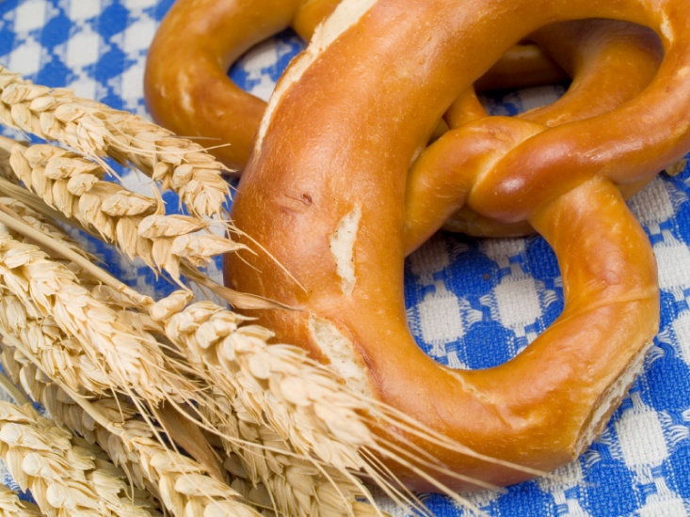

**Unfallverhütungsmaßnahmen:**



Auf Anordnung der Berufsgenossenschaft, besonders für Eltern mit minderjährigen Kindern!

1. Kinder dürfen nicht ohne Aufsicht in die Scheune.
2. In der Wagenremise wo sich die Maschinen befinden, dürfen sich Kinder nicht alleine aufhalten.
3. Bei der Heuernte, wenn alle Maschinen und Traktoren laufen, bitten wir um besondere Vorsicht!

**Eltern haften für Ihre Kinder!**

Wir bitten um Verständnis für diese Regeln, Sie dienen zur Ihrer eigenen Sicherheit!